# Kafka

* 概述

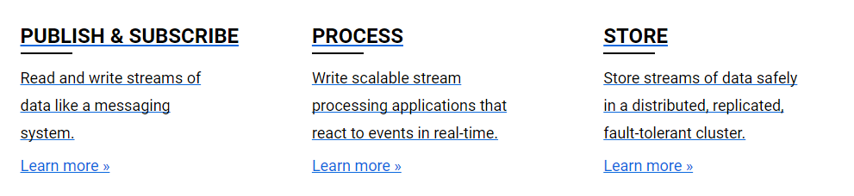

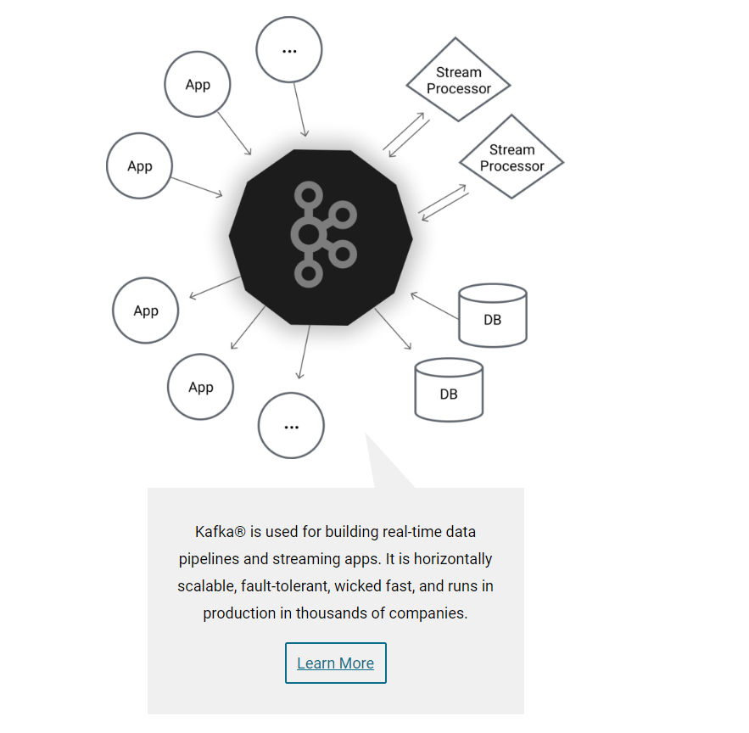

* 环境搭建

**预备环境**

**1.Zookeeper**

**2.Kafka安装**

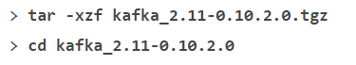

**Kafka部署模式**

**1.单节点单Broker部署**

**2.单节点多Broker部署**

**3.多节点多Broker部署**

* Kafka服务启动

**编辑conf/server.properties**

**1.配置broker.id**

**2.配置listeners**

**3.配置log.dirs**

**4.配置num.partitions**

**5.配置zookeeper.connect**

**bin/kafka-server-start.sh config/server.properties**

* 创建Topic

**bin/kafka-topics.sh --create --zookeeper master:2181 --replication-factor 1 --partitions 1 --topic test**

**查看Topic**

**bin/kafka-topics.sh --list --zookeeper master:2181**

* 生产消息

**bin/kafka-console-producer.sh --broker-list master:9092 --topic test**

* 消费消息

**bin/kafka-console-consumer.sh --bootstrap-server master:9092 --topic test --from-beginning**

* 查看消费组

**bin/kafka-consumer-groups.sh --new-consumer --bootstrap-server master:9092 --list**

* 多Broker配置

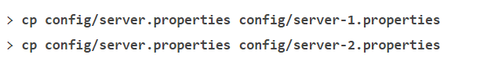

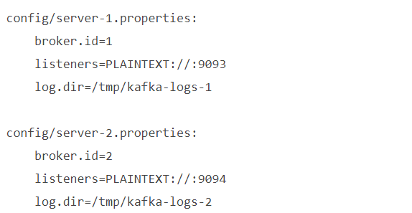

**Topic存储信息**

**bin/kafka-topics.sh --describe --zookeeper master:2181 --topic test**

* 容错性测试
* API编程

**Producer**

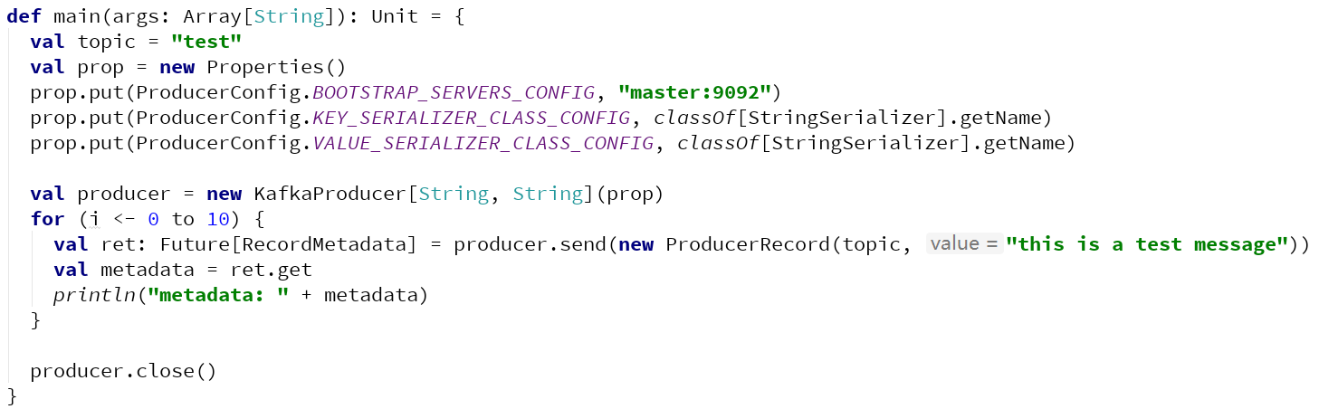

**Consumer**

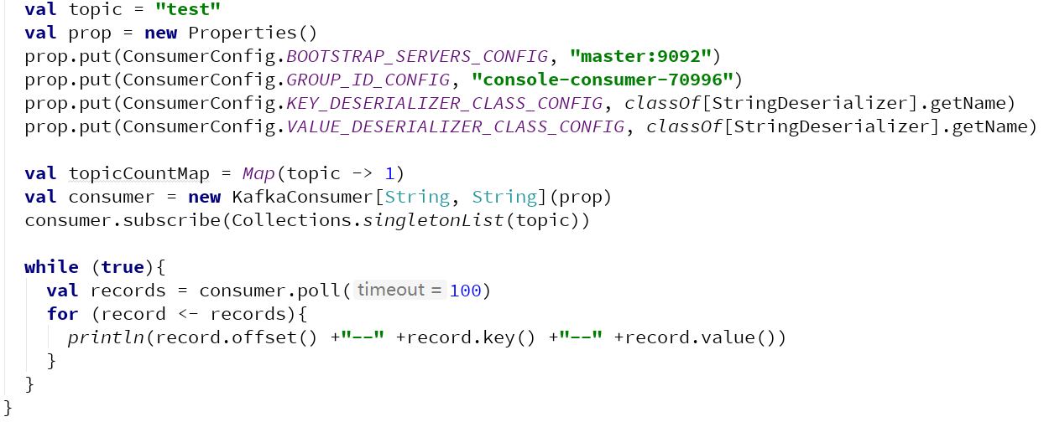

**注：编写Consumer时，加入import scala.collection.JavaConversions._**